Захотела свинья ландшафт писать. Подошла к забору, в грязи обвалялась, потерлась потом грязным боком о забор – картина готова. Свинья отошла, прищурилась и хрюкнула.
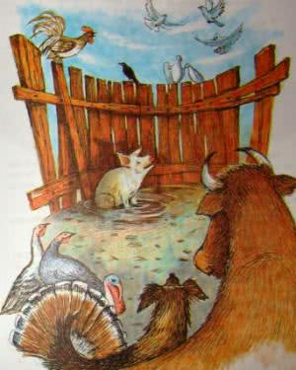
Тут скворец подскочил, попрыгал, попикал и говорит:– Плохо, скучно!– Как? – сказала свинья и насупилась – прогнала скворца.Пришли индюшки, шейками покивали и сказали:– Так мило, так мило!А индюк шаркнул крыльями, надулся даже, покраснел и гаркнул:– Какое великое произведение!Прибежал тощий пес, обнюхал картину и сказал:– Недурно, с чувством, продолжайте, – и поднял заднюю ногу.Но свинья даже и глядеть на него не захотела. Лежала свинья на боку, слушала похвалы и похрюкивала.В это время пришел маляр, пхнул ногой свинью и стал забор красной краской мазать. Завизжала свинья, на скотный двор побежала:– Пропала моя картина, замазал ее маляр краской. Я не переживу горя!– Варвары, варвары, – закурлыкали голуби.Все на скотном дворе охали, ахали, утешали свинью, а старый бык сказал:– Врет она. Переживет.

